Des ambassadeurs juniors, unis dans l’adversité, pour faire vivre leur projet !
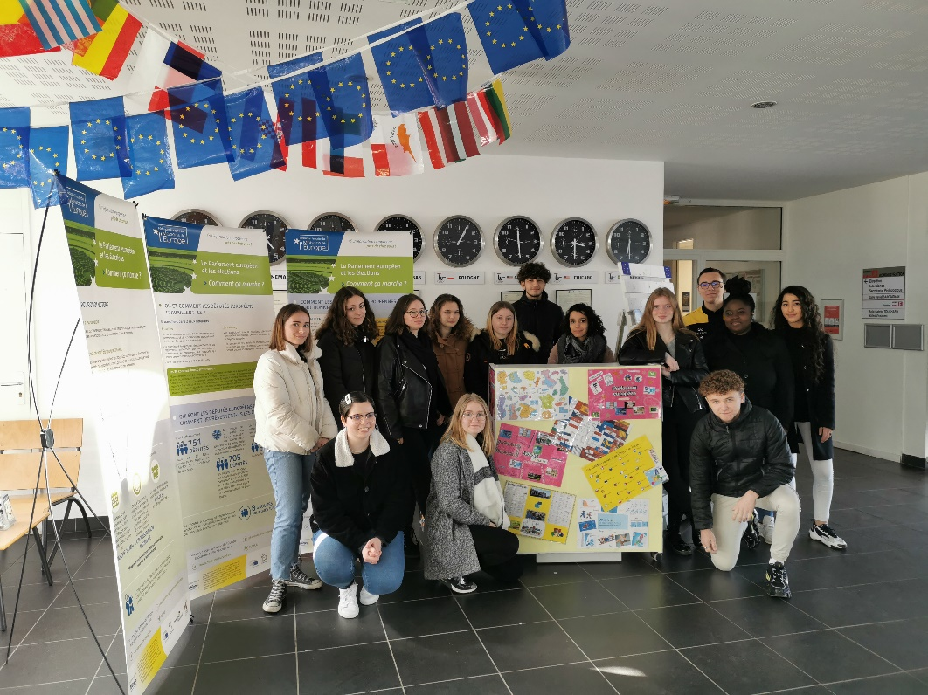

Qui sommes-nous ? un groupe de 20 élèves ambassadeurs juniors, tous élèves en classe de première baccalauréat professionnel Prothésiste dentaire au Lycée Polyvalent Touchard Washington, section d’enseignement professionnel. 2 professeurs ambassadeurs séniors nous accompagnent pour la réalisation de ce projet, M. Bertrand et Mme Vies.
Notre projet initial :
Nous avions réalisé la « customisation » du présentoir à brochures de notre Point Info Europe qui avait été fabriqué en bois recyclé par l’un des agents de notre lycée.
Nous avions installé notre Point Info Europe dans le hall d’accueil de notre lycée, lieu stratégique emprunté par toutes les personnes se rendant au lycée. Nous avions installé une exposition prêtée par la Maison de l’Europe du Mans.
Nous avions réalisé des collages sur le thème de l’Europe et avions également créé des affiches sur des thématiques européennes pour les exposer dans la cafétaria des élèves. Après la mise en place de la borne « Point Info Europe » nous devions concrétiser plusieurs étapes importantes de notre projet :
La participation à un ciné débat, organisé par la Maison de L’Europe du Mans, avec projection du documentaire « Les Enfants d’Erasmus » suivi d’un débat avec la députée européenne de la Mayenne Mme Hayer. Ce ciné débat était prévu le 7 avril et notre groupe y avait été convié par la Maison de l’Europe du Mans.

L’organisation de la journée de l’Europe (le jeudi 7 mai) dans notre lycée. Des jeux, des tables rondes et une représentation théâtrale étaient prévus au sein de notre lycée. La Maison de l’Europe du Mans devait être associée à cet événement. Pour la représentation théâtrale, un intervenant extérieur devait nous apprendre à poser notre voix et nous aider dans la mise en scène de notre pièce qui prenait appui sur des plaidoyers axés sur des thématiques européennes.
Malheureusement, l’annonce de la fermeture des écoles du Président Macron, en raison de la pandémie de COVID 19, a mis un coup d’arrêt à ces projets. Il nous a fallu alors repenser notre organisation de la Journée de l’Europe.

Notre projet transformé :
Nous organisons désormais un événement en ligne, à savoir un quiz « géant » sur le thème de l’Union Européenne (organisé par nos élèves ambassadeurs juniors, ainsi qu’une exposition virtuelle des travaux de nos élèves (photos du Point Info, collages sur le thème de l’Europe, affiches/expo sur les thématiques choisies par les élèves, vidéos de lectures de plaidoyers, articles de présentation et portraits de personnalités importantes de l’Union Européenne) sur its learning (site du lycée sur la plateforme de l’Education Nationale).

Les difficultés rencontrées et leur résolution grâce au programme :
Nous avons rencontré des difficultés liées au confinement, notamment la difficulté de s’adapter à l’enseignement à distance en complète autonomie. Même si nous avons eu besoin de repenser totalement l’organisation de la journée de l’Europe parfois dans un contexte de difficultés techniques, le programme école ambassadrice nous a permis de nous fédérer, de garder une bonne cohésion de groupe via une communication importante nécessaire entre nous. Malgré le confinement, nous avons pu échanger régulièrement autour des projets via les réseaux sociaux entre élèves ambassadeurs juniors, des classes virtuelles avec les professeurs, mais également d’autres outils tels que padlet. Nous avons régulièrement eu des propositions de la part du Bureau du Parlement Européen pour organiser des évènements à distance pour faire vivre notre projet. Ainsi, nous avons pu continuer à préparer ensemble notre Journée de l’Europe, en gardant un objectif concret à réaliser. Grâce au Bureau du Parlement, nous poursuivrons le projet, notamment lors d’une visio-conférence de présentation du Parlement Européen par la conférencière Mme Marie Ramot le 14 mai prochain.
Mme Sandrine Vies Charré, Professeur d’anglais, ambassadrice sénior
Du Programme Ecole Ambassadrice du Parlement Européen pour les ambassadeurs juniors de la Section d’Enseignement Professionnel du LPO Touchard Washington.

